M226B Projekt Dokumentation

Ein Bild, das Text enthält.
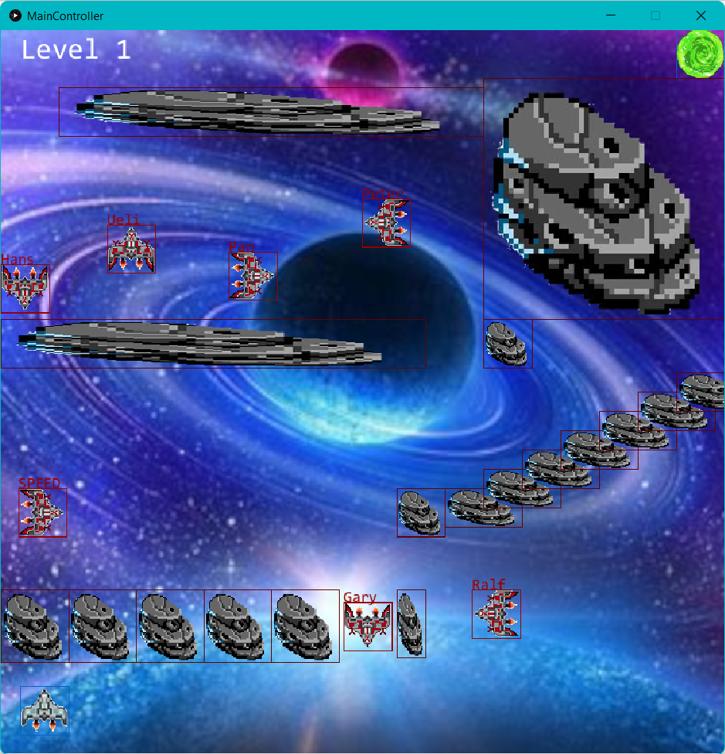

Wendelin Haller

Inhalt

Informieren 3

Planen 3

Entscheiden 3

Realisieren 3

Kontrollieren 3

Auswerten 3

# Was ist mein Projekt?

Ich habe ein Spiel mit zwei Levels programmiert. In diesem Spiel kann man mit den Tasten ‘W’ , ‘A’, ‘S’ und ‘D’ ein Raumschiff in alle vier Himmelsrichtungen bewegen. Das Ziel ist es das Raumschiff sicher und unversehrt zum grünen End Portal zu manövrieren. Auf dem weg sind aber noch Gegner, die eine strickte Route abfliegen und dich bei Berührung ausser Gefecht setzen. Die Gegner können auch ausser Gefecht gesetzt werden, indem man mit dem Raumschiff auf sie zufliegt und mit der Maus klickt, weil dann schiesst man ein kleines grünes Projektil und wenn man den Gegner damit Trift ist er ausser Gefecht gesetzt. Dabei werden alle anderen Gegner alarmiert und rasten aus, indem sie schneller fliegen und anfangen zu schiessen. Aber das geht nicht lange und sie beruhigen sich wieder. Nicht nur Gegner sind dir im Weg sondern auch sich nicht bewegende Asteroiden-Wende. Diese setzen dich auch ausser Gefecht wenn du sie berührst.

# Informieren

# Planen

# Entscheiden

### Klassen-Diagramm

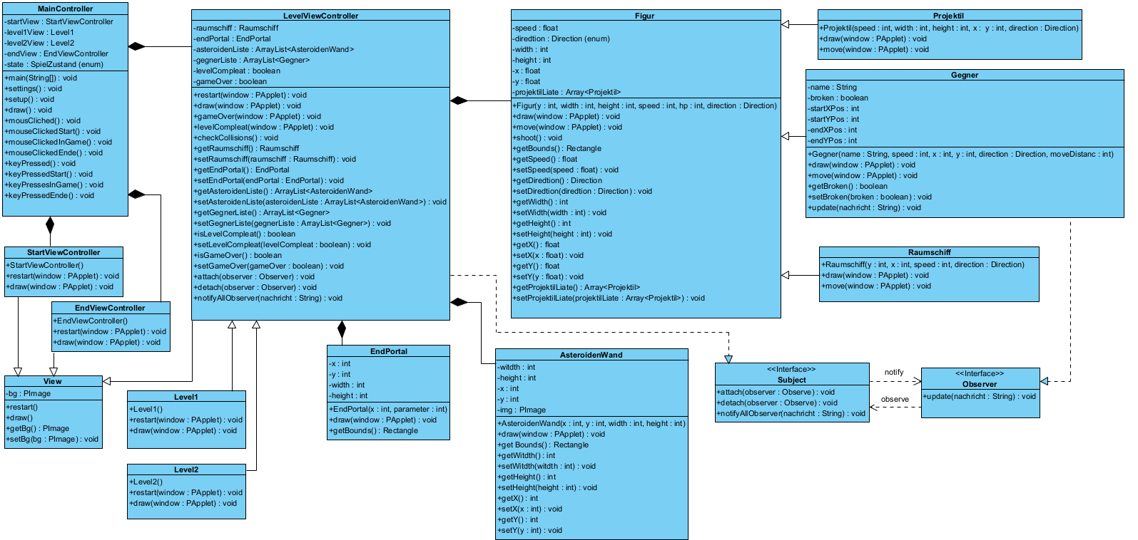

Dies ist das Klassen-Diagramm meines Projektes.

Insgesamt sind es 13 Klassen und 2 Interfaces. Es gibt 8 Klassen, die von einer anderen Klasse in diesem Diagramm erbt.

Die Observer-Interface wird von der Gegner-Klasse implementiert und die LevelViewController-Klasse implementiert das Subject-Interface. Die Interfaces sind dazu da das der LevelViewController-Klasse alle Objekte der Gegner-Klasse alarmieren kann wen einer der Gegner-Objekte von einem Projektil-Objekt getroffen wird. So das dann die Gegner-Objekte reagieren können.

Von der abstrakten View-Klasse erben die StartViewController-Klasse, die EndViewController-Klasse und die LevelViewController-Klasse, weil alle diese drei Klassen haben, eins gemeinsahm   
nämlich:

* Das Attribut für das Hintergrundbild plus Getter und Setter.
* Die draw-Methode die den Bildschirm zeichnet.
* Die reset-Methode das der Bildschirm gezeichnet werden kann noch alle Objekte der AsteroidenWand-Klasse, der Gegner-Klasse, der EndPortal-Klasse und der Raumschiff-Klasse neu initialisiert werden.

Von der LevelViewController-Klasse erben die Level1-Klasse und die Level2-Klasse, weil die einzelnen Levels alle die gleichen Attribute und Methoden brauchen wie die LevelViewController-Klasse. Das Einzige, dass sich zwischen den Levels ändert sind die Implementierung der draw und reset-Methoden.

Die Klassen Gegner, Raumschiff und Projektil erben von der Figur klasse weil si bewegende Objekte sind und deswegen alle eine move-Methode, speed-Attribut und direction- Attribut brauchen.

# Realisieren

# Kontrollieren

# Auswerten/Fazit